

(21)4650175/03
(22)13.02.89
(46)07.03.92. Бюл. № 9
(71) Нижневартовский научно-исследова-тельский и проектный институт нефти
(72) Р. С. Гурбанов, М. 3. Шарифов, Р. X. Мусаверов, В. А. Леонов, М. X. Аминев и В.М. Браславский
(53) 622.276.5(088.8)
(56) Патент США. № Re24403, кл. 137-155, опублик, 1957.
(54) ГАЗЛИФТНЫЙ КЛАПАН
(57) Изобретение относится к нефтегазодо-бывающей промышленности и может быть использовано для управления работой газ-лифтной скважины. Целью изобретения является повышение эффективности работы
за счет расширения функциональных характеристик управляющего элемента (УЭ). Газ-лифтный клапан включает корпус (К) 1 с каналами для входа 2 и выхода 3 газа, седло 12 с проходным отверстием. В верхней части К1 установлен основной сильфон (ОС) 6, образующий с К камеру 7 сжатого газа. Кон-центрйчно в К1 расположен шток 9 с затвором 9. Верхний конец штока 8 жестко связан с ОС 6'. Клапан содержит УЭ, установленный в камере 7 и образующий с К полость 17, сообщенную с пространством за К. УЭ выполнен в виде сильфона 16. Клапан также снабжен упругим узлом, выполненным в виде подпружиненного штока 19 и смонтированным под УЭ с возможностью взаимодействия с ним. Причем наружный

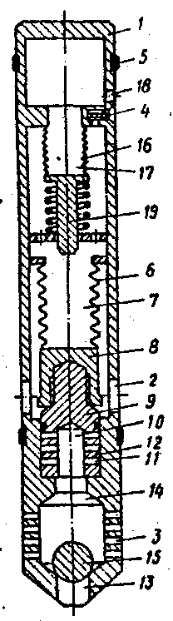
Фигура 1

диаметр затвора 9 равен эффективному диаметру ОС 6. При функционировании клапана давление закачиваемого газа в затрубном пространстве действует на эффективную площадь сильфона 16, а давление в потоке жидкости - на эффективную площадь ОС 6 через затвор 9. При увеличении значения давления газа сильфона 16 сжимает упругий
узел 18, вследствие чего давление в камере
7 увеличивается, так как объем сильфона 16
меняется. С уменьшением рабочего давле
ния газа в затрубном пространстве давле
ние в камере 7 падает. Это, а также
выполнение УЭ в виде сильфона 16 позволя
ет расширить функциональные характери
стики УЭ. 1з.п. ф-лы, 2 ил.

Изобретение относится к нефтегазодобывающей промышленности, в частности к области газлифтной добычи нефти, и может быть применено для управления работой скважины путем изменения рабочего давления закачиваемого газа, в том числе и автоматического поддержания оптимального режима в процессе эксплуатации.
Известен газлифтный клапан, состоящий из корпуса с входными и выходными каналами, узла зарядки, уплотнительных элементов, сильфона, образующего с корпусом камеру сжатого газа, штока и затвора в виде плунжера с продольными каналами.
Известен газлифтный клапан, состоящий из корпуса с входными и выходными каналами, узла зарядки, уплотнительных элементов, сильфонов, верхний из которых образует с корпусом камеру сжатого газа, а нижний - полость, сообщающуюся с потоком жидкости, штока, жестко связанного с сильфонами и затвора в виде шар-седло.
Наиболее близким к предлагаемому является газлифтный клапан, состоящий из корпуса с входными и выходными каналами, сильфона, образующего с корпусом герметичную камеру со средой, управляющего элемента в виде резиновой оболочки, установленной сверху в камере со средой и образующий с корпусом полость, сообщающуюся с пространством за ним, штока и затвора в виде шар-седло.
Однако применяемый управляющий элемент не обеспечивает гибкости управления давлением в потоке жидкости на уровень клапана, а значит и на забое скважины, поскольку при работе клапана разница между давлением внутри управляющего элемента и давлением в камере со средой небольшая. Резиновая оболочка имеет низкую надежность при высоких значениях температуры и давления, а также в агрессивной среде, не поддерживает давление в потоке жидкости на уровне клапана при колебаниях давления в системах газлифта, в частности нефте-газосбора и (или) продуктивном пласте. Затвор имеет низкую надежность, так как при колебании давления нарушается герметичность пары шар-седло.

Целью изобретения является повышение эффективности работы газлифтного клапана за счет расширения функциональных возможностей управляющего элемента.
Положительный эффект при использовании изобретения заключается в увеличении добычи нефти и (или) снижении удельного расхода газа за счет возможности выбора оптимального забойного давления и автоматического поддержания его значения в процессе эксплуатации газлифтной скважины.
Цель изобретения достигается тем, что газлифтный клапан снабжен упругим узлом, выполненным в виде подпружиненного штока и установленного под управляющим элементом с возможностью взаимодействия с ним, а управляющий элемент выполнен в виде сильфона. Этот признак позволяет расширять диапазон регулирования давлением в потоке жидкости на уровне клапана, а значит и на забое скважины путем изменения рабочего давления закачиваемого газа в затрубном пространстве скважины.
Кроме того, наружный диаметр затвора равен эффективному диаметру основного сильфона. Этот признак исключает действие давления закачиваемого газа в затрубном пространстве скважины на площадь поперечного сечения затвора при любом состоянии клапана и обеспечивает его работу "открыт-закрыт" только от давления в потоке жидкости, действующего на эффективную площадь основного сильфона через затвор.
На фигуре (Фигура 1) изображен газлифтный клапан в закрытом состоянии, общий вид; на фигуре (Фигура 2) - то же, в открытом (регулирующем) состоянии.
Газлифтный клапан содержит полый корпус 1 с каналами для входа 2 и выхода 3 газа, узла зарядки 4 и уплотнения 5. В корпусе Т в верхней части установлен сильфон 6, образующий с ним камеру 7 сжатого газа. К сильфону 6 жестко присоединена верхняя часть штока 8 с затвором 9, концентрично расположенным в корпусе 1. Затвор 9 с продольным 10 и радиаль- ными 11 каналами установлен в проходном отверстии седла 12.

В нижней части корпуса 1 имеются гнезда 13, 14 и шар 15, выполняющий функцию обратного клапана. А в верхней части корпуса 1 установлен управляющий элемент в виде сильфона 16, образующий с корпусом 1 полость 17, сообщенную через отверстие 18с пространством за ним, причем сильфон 16 размещен в камере 7 и взаимодействует с упругим узлом, установленным под ним и выполненным в виде подпружиненного штока 18.
Уравнение баланса сил, действующих на состояние клапана, следующее:
для основного сильфона 6
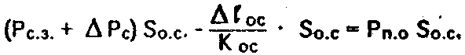
для управляющего сильфона 16
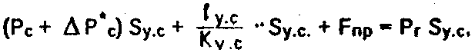
где Рс.з. - давление зарядки камеры 7 сжатым газом равно Р^{мин}с, кг/см²;
So.c, Sy.c. - эффективные площади основного 6 и управляющего 16 сильфона, см;
Δlo.c. - необходимый вход сильфона 6-для открытия клапана, см;
ΔР_{С} - изменение давления газа в камере 7 при перемещении сильфона 6 на расстояние Δlo.c., кг/см² ;
Ко.с., Ку.с. - скорости нагрузки (жесткости) сильфона 6 и 16, см/(кг/см );
Pп.о. - давление в потоке жидкости на глубине установки клапана, равное давлению открытия клапана, кг/см² ;
Pc - давление в камере 7 до момента перемещения управляющего сильфона 16, кг/см2;
ly.c- - перемещение управляющего сильфона 16, см;
ΔР*с - изменение давления газа в камере 7 при перемещении сильфона 16 на расстояние ly.c, кг/см²;
Fпр - сила сопротивления упругого узла 18 при перемещении сильфона 16, кг; '
Рг - давление закачиваемого газа на глубине расположения клапана, кг/см².
Газлифтный клапан работает следующим образом.
Перед спуском в скважину определяются его рабочие характеристики: задается допустимый диапазон изменения забойного давления, т.е. его минимальное Р^{мин}з и максимальное Р^{макс}з значение; используя уравнение движения газожидкостной смеси в лифте, рассчитывается значение давления о потоке жидкости для глубины установки клапана (Р^{мин}п.о, Р^{макс}п.о), соответствующее заданным Р^{мин}_{з} и Р^{макс}з; используя уравнение баланса сил, действующих на попереч-ную площадь основного сильфона 6,
находят величины давления газа (Р^{мин}с, Р^{макс}с) в камере 7, соответствующие найденным Рминп.о и Р^{макс}п.о; задается допустимый диапазон изменения рабочего давления закачиваемого газа на устье скважины (Р^{мин}гу, Р^{макс}гу); используя барометрическую формулу, рассчитывают значения давления газа для глубины установки клапана (Р^{мин}г, Р^{макс}г) при заданных Р^{мин}гу, Р^{макс}гу; используя уравнение баланса сил, действующих на состояние управляющего сильфона 16, определяют характеристики упругого элемента 18, обеспечивающие давление газа в камере 7 до величины Р^{макс}с при параметрах Р^{мин}с и Р^{макс}г; камера у заряжается газом через узел 4 до давления Р^{мин}с; определяется характеристическая кривая Рп.о = f(Pr) для клапана путем расчета, а также стендовых испытаний в диапазоне Р^{мин}с < Рс < Р^{макс}с; находится зависимость Рз = f(Pry) на основе кривой Рп.о = f(Pr),
Клапан спускается в скважину на проектную глубину. При его функционировании давление закачиваемого газа в затрубном пространстве действует на эффективную площадь сильфона 16, а давление в потоке жидкости - на эффективную площадь основного сильфона 6 через затвор 9. Давление сжатого газа в камере 7 регулируется устьевым давлением закачиваемого газа в диапазоне Р^{мин}гу ≤ Pry ≤ P ^{макс} ry. Для этого на устье скважины устанавливается регулятор давления, который поддерживает заданные значения рабочего давления закачиваемого газа. При увеличении значения давления газа Pry сильфон 16 сжимает упругий 18, вследствие чего давление а камере 7 увеличивается, так как объем сильфона 16 меняется. А с уменьшением рабочего давления газа в затрубном пространстве давление в камере 7 падает. Оптимальное значение давления закачиваемого газа Р^{опт}гу выбирается в рабочей области зависимости Рз = f(Pry), исходя из значения достигаемого дебита жидкости.
В процессе эксплуатации скважины при заданном Р^{опт}гу давление в потоке жидкости на глубине клапана, а значит и на забое скважины поддерживается автоматически за счет увеличения или уменьшения пропускной способности клапана по газу. Например, при повышении устьевого давления газожидкостного потока затвор 9, делай ход вверх, увеличивает пропускную способность клапана по расходу газа, при снижении устьевого давления расход газа автоматически уменьшается за счет движения затвора 9 вниз и перекрытия

дополнительного количества каналов 11. При изменении пластового давления пропускная способность клапана по закачиваемому газу также автоматически изменяется, что позволяет поддерживать давление на забое скважины, соответствующее заданному значению рабочего давления газа.

Формула изобретения
1. Газлифтный клапан, включающий полый корпус с каналами для входа и выхода газа, седло с проходным отверстием, сильфом, установленный в верхней части корпуса и образующий с ним камеру для сжатого газа, концентрично расположенный в корпусе шток с затвором, верхним концом жестко связанный с сильфоном, узел зарядки и управляющий элемент, установленный в камере для сжатого газа и образующий с корпусом полость, сообщенную с пространством за ним, отличающийся тем, что, с целью повышения эффективности его работы путем расширения функциональных возможностей управляющего элемента, он снабжен упругим узлом, выполненным в виде подпружиненного штока и установленным под управляющим элементом с возможностью взаимодействия с ним, а управляющий элемент выполнен в виде сильфона.
2. Газлифтный клапан по п. 1, отличающийся тем, что наружный диаметр затвора равен эффективному диаметру основного сильфона.

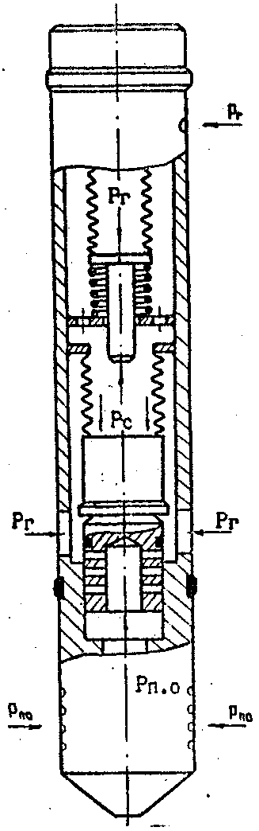
Фигура 2

